
L’EXPÉDITION CHEZ LES DINOSAURES par Roméo.G et Irone.C

Juin 2020

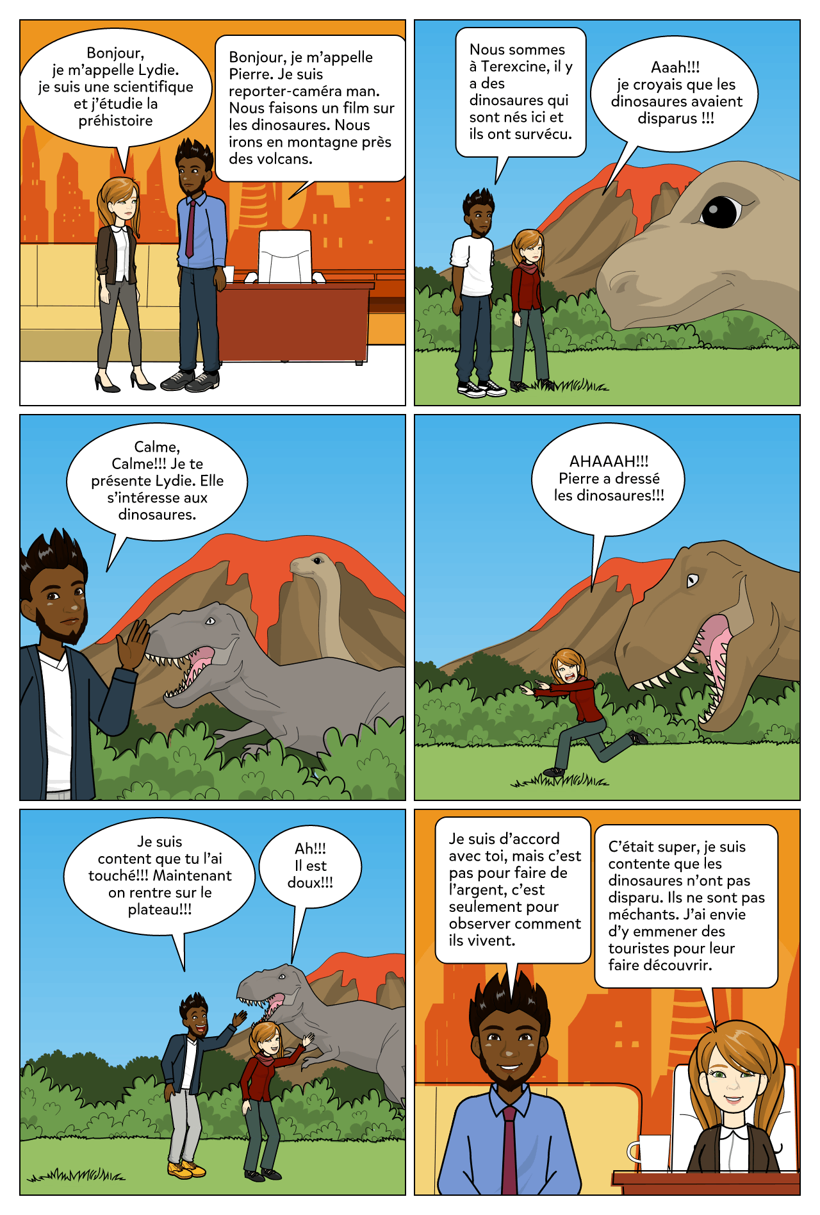
Le Mag de l’IEM

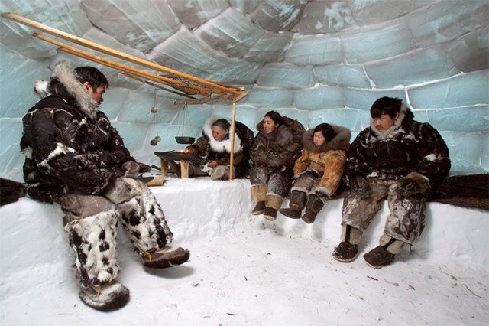

Vue intérieure d’un igloo.
Venez découvrir la région la plus froide du monde !

Sommaire :
Page 2 et 3 : Le monde des Inuits.
Page 4 : On a ressuscité les dinosaures !

L’équipe du journal
Heinda G. Roméo G. Siloé D. Rizwana G. Grâce M. Jules B.

2)Les vêtements des Inuits.
Les hommes chassaient le caribou pour la confection de vêtements. Les femmes Inuits se servaient aussi des peaux de phoque, de morse, de loup, de renard, d’ours polaire, de chien, de canard et de lapin. Aujourd’hui elles utilisent uniquement la peau de renard. Les vêtements sont en matières synthétiques ou en coton.
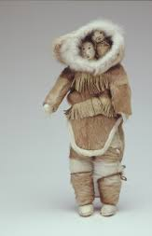
3) Le climat au pôle nord
Au pôle nord, il peut faire jusqu’à
–43°C en janvier. En été en plein mois de juillet il fait 10°C

1)Qui sont les Inuits ?
Inuit signifie* être humain. Ils n’aiment pas qu’on les appelle les esquimaux, parce que cela veut dire mangeurs de viandes crues.
Les Inuits ne vivent plus dans les igloos, sauf pour la chasse. Les Inuits construisent leurs igloos en 20 minutes.
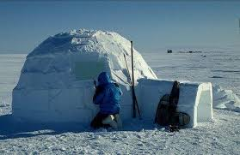

*signifie c’est « ça veut dire »
4)L’alimentation des Inuits
Les Inuits mangent de la viande crue et du poisson. Ils ne mangeaient pas de viande cuite car il y a très peu de bois dans leur pays, pour faire du feu. Autrefois en été, ils faisaient sécher la nourriture au soleil et ils la congelaient en hiver. En été, ils cueillaient des pissenlits et des myrtilles.

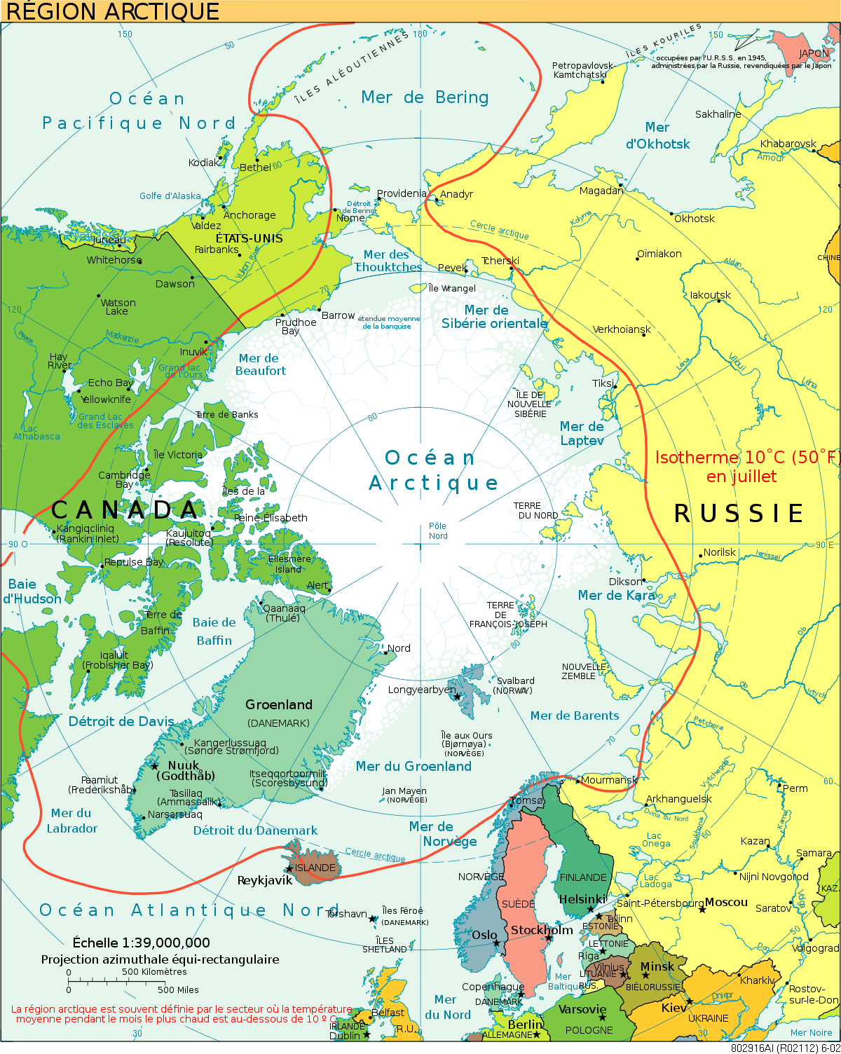

+

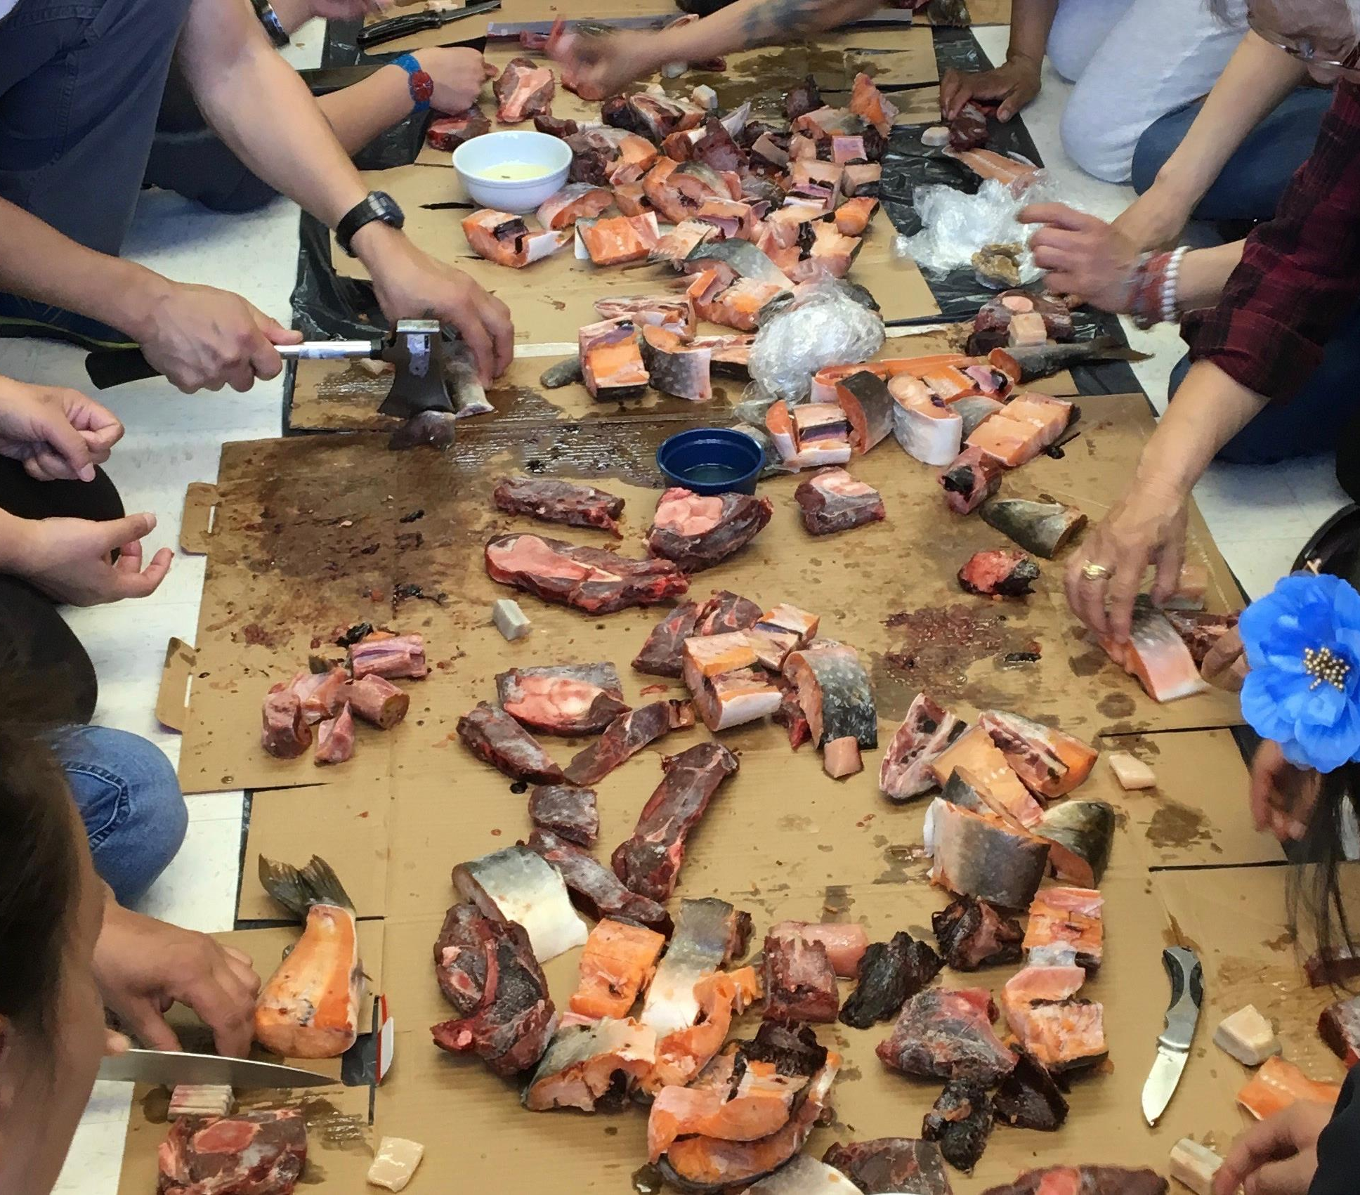

Vue extérieure d’un igloo.
Vêtements Inuits.
Carte du pôle nord.
Voici ce que mangent les Inuits.

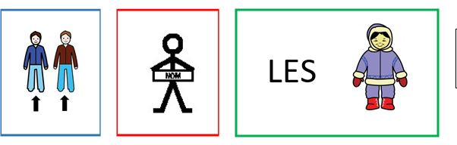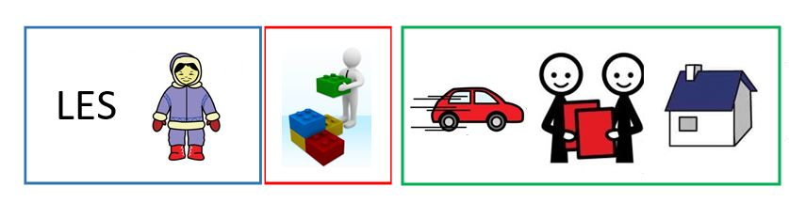
Leur maison s’appelle un igloo.
Les Inuits construisent vite leur maison.
Ils s’appellent les Inuits.

